校友總會舉行會員大會 王傳鑫醫師榮任新任會長
記者 周文凱／台北報導
台北醫學大學牙科校友總會2010年會員大會於12月26日假張榮發基金會大樓十樓國際會議廳舉行。上午9時首先登場的是由林靜毅醫師與程國慶醫師兩位校友主講的「決戰波士頓、雙雄劈骨大對抗」學術演講；下午召開會員大會，正式選出第十八屆會長王傳鑫醫師。晚間在張榮發基金會大樓B1宴會廳舉辦校友晚宴，現場政商雲集；包括前衛生署副署長陳時中醫師、北醫董事長李祖德醫師、校長邱文達醫師、牙醫師全聯會理事長蘇鴻輝醫師、連江縣楊綏生縣長、立法委員周守訓、黃義交，以及多位市議員均親臨現場祝賀；而國內各地公會、學會、校友會均有代表出席，充分展現北醫牙科校友總會在社會各界的豐沛人脈。
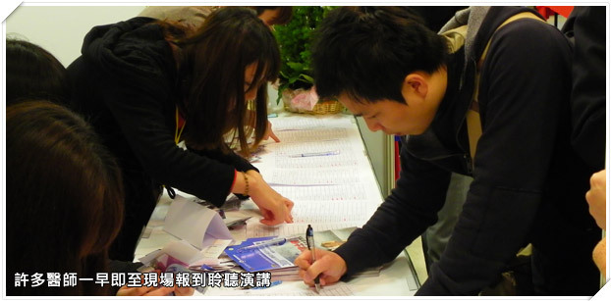
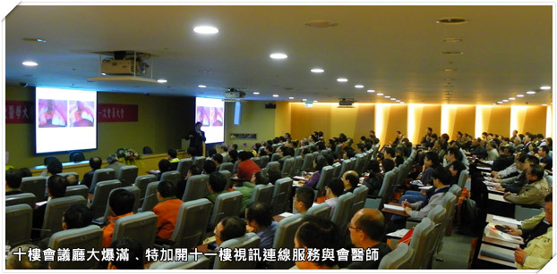

近年來國內人工植牙盛行，為了帶給牙醫師最新的植牙知識，校友總會在大會召開前，特別邀請兩位傑出校友林靜毅醫師與程國慶醫師，針對牙塉劈開術在臨床上的應用與操作，以及術後處理與危機應對等議題，進行精彩的演講。兩位醫師的經驗豐富、演講精闢，不只校友熱情參與，他校畢業的牙醫師也前來聆聽，獲得熱烈迴響；這也造成原本預定的十樓國際會議廳大爆滿，大會還特別加開十一樓視訊連線，才有效抒解現場人潮。會議廳外也同時進行牙材大展，蜂擁人潮也替各家廠商帶來人氣，每個攤位都擠滿挑選牙材的牙醫師。
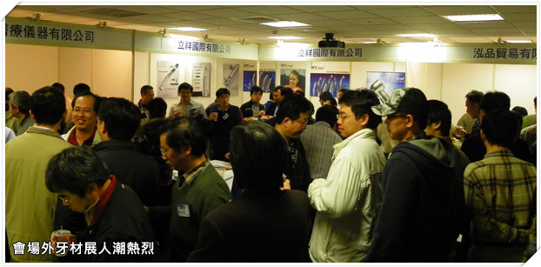
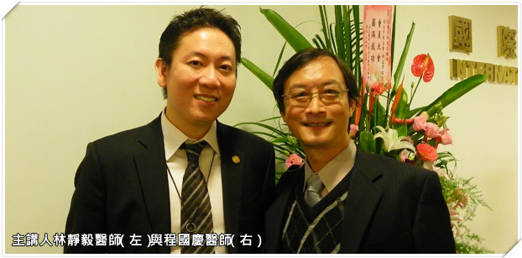
會場同時也舉行校友總會理監事投票，下午5時召開會員大會；全聯會理事長蘇鴻輝醫師、北市公會理事長林世榮醫師都親自現場恭祝大會成功。會議上由總會長王成志醫師進行會務報告，並針對諸多案題進行討論。大會召開完畢也進行開票作業，選出第十八屆理監事成員，並由新任理事會推選王傳鑫醫師（牙22屆）出任第十八屆總會會長。

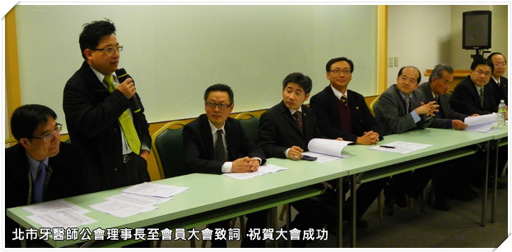
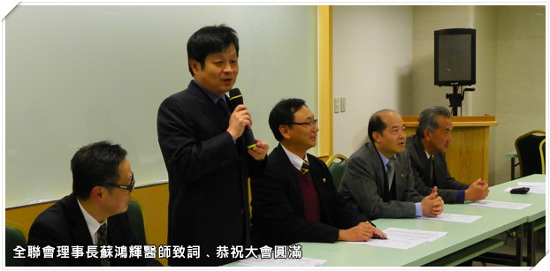
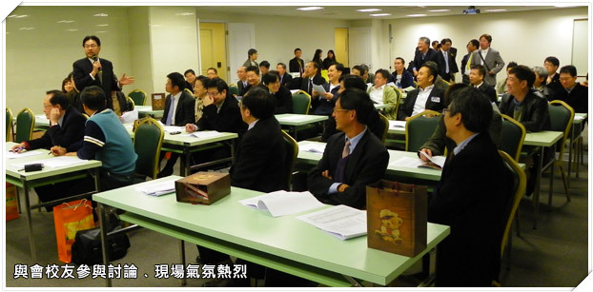
除了總會會員大會，台北市校友會也召開大會選出新任理監事及新會長洪榮杰醫師（牙25屆）；另外新北市校友會也選出改制後的第一屆理監事成員及新會長黃克忠醫師（牙25屆）。
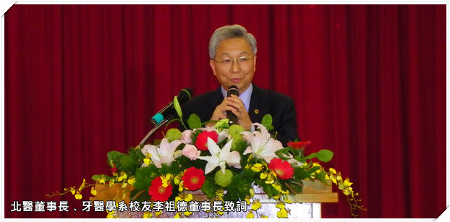
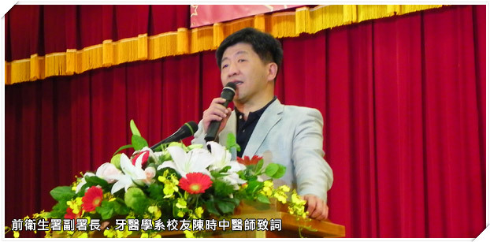
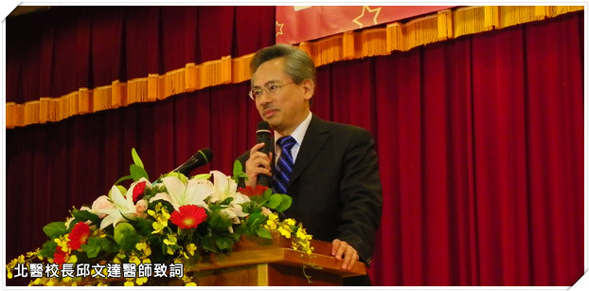
會員大會結束後，於晚間7時舉行晚宴；現場邀請國內知名肚皮舞團進行表演，引爆現場熱烈氣氛。晚宴上，為了感謝前會長葛建埔醫師及現任會長王成志醫師對台北醫學大學的百萬捐款，北醫大校長邱文達醫師也親自頒發感謝狀，表揚兩位醫師對學校的貢獻。此外，口腔醫學院院長歐耿良教授也頒發感謝狀給多位熱心捐款的牙科校友，感謝牙科校友的出錢出力，口腔醫學院才有今日的規模。
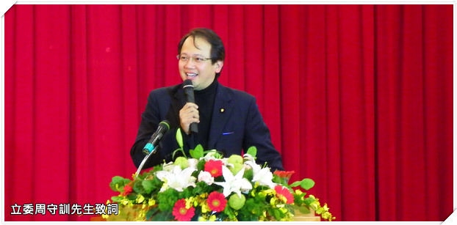
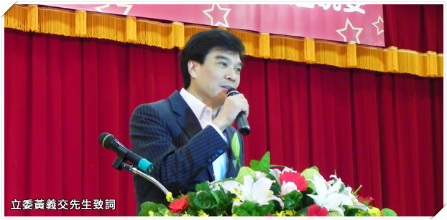
晚宴現場除了品嚐美食佳餚，平時工作忙碌、分散各地的校友們也趁機聯絡感情、輪桌敬酒；現場還準備了卡拉OK，提供與會貴賓、校友們歡唱。一直到晚間十點多，晚宴才在眾人賓主盡歡、依依不捨中劃下完美句點。
